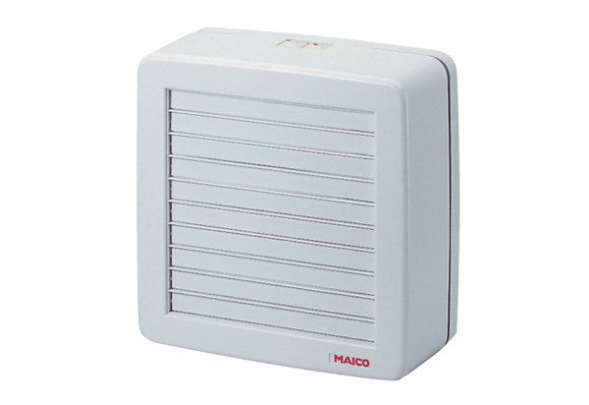Osiowy wentylator okienny EVR 31Opakowanie jednostkowe: 1 sztukaAsortyment: C
Numer artykułu: 0080.0821Producent: MAICO

